1.- El archivo 1.wav contiene un segundo a 44100 muestras por segundo, de la señal emitida al presionar una tecla en un teléfono, inmersa en ruido. Utilice su programa que evalua la TDF para obtener la magnitud de la transformada de dicho archivo, calcule los valores de k correspondientes a los tonos DTMF y en base a la magnitud de la TDF en dichos puntos escriba cual fue la tecla presionada y anexe una imagen de la TDF obtenida así cómo los calculos realizados.

Puede utilizar sólo parte del archivo para el procesamiento si así lo considera conveniente, más debe justificar dicha desición.

1.wav:

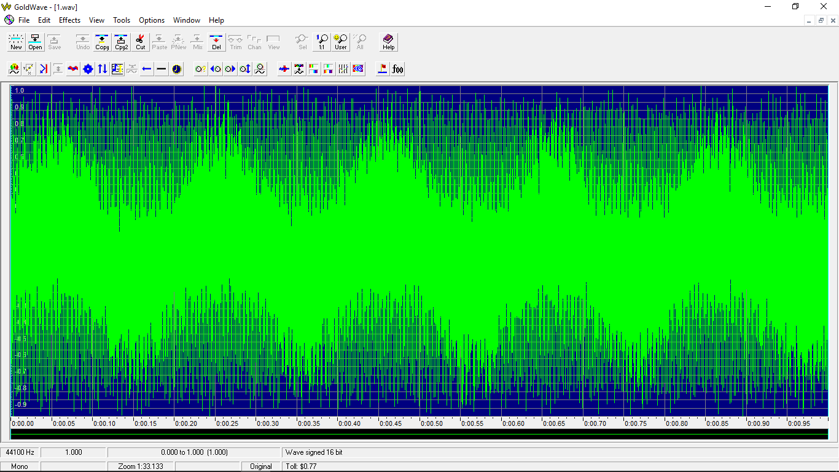

Al aplicarla TDF:

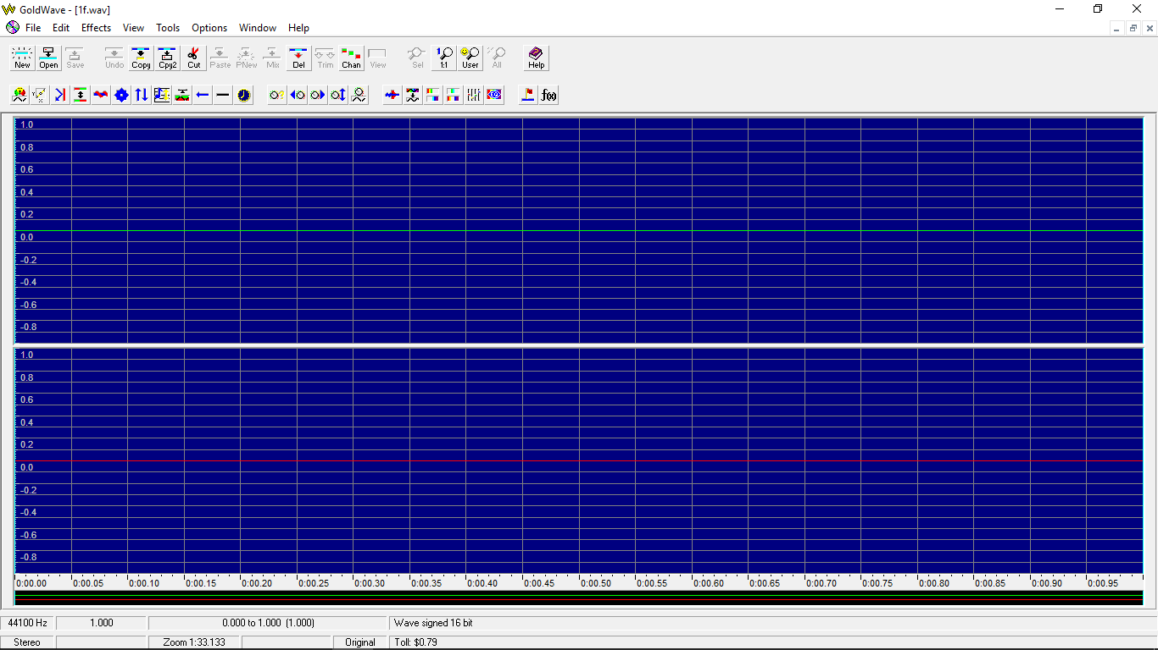

Pero si aplicamos la FFT:

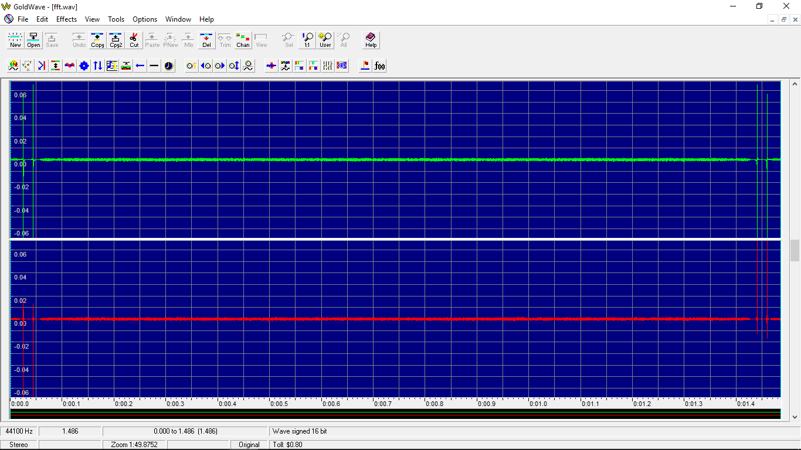

4.- Obtenga la TDF y la FFT del archivo 12.wav y si existe alguna diferencia entre ambos resultados explíquela. NOTA: la frecuencia de muestreo es de 2000.

Anexar la imagen de los archivos de la parte real e imaginaria de la TDF y de la FFT a su explicación

**Explicación:**

Son muy similares el resultado de la TDF y la FFT, en el caso de la TDF obtenemos solo dos impulsos a la salida. Mientras que con la FFT obtenemos algo similar, a diferencia de que no todos los demás puntos tienen un valor de cero, ya que se van alternando entre valores muy cercanos a este. También en la parte imaginaria se encuentran algunas diferencias, ya que en la TDF siempre el valor es 0, mientras que para la FFT se encuentran valores muy cercanos a cero.

Esto puede haber sucedido debido al tamaño del archivo y la frecuencia de muestro del mismo, ya que creo que la FFT funciona mejor con frecuencias de muestreo más altas.

12.wav:

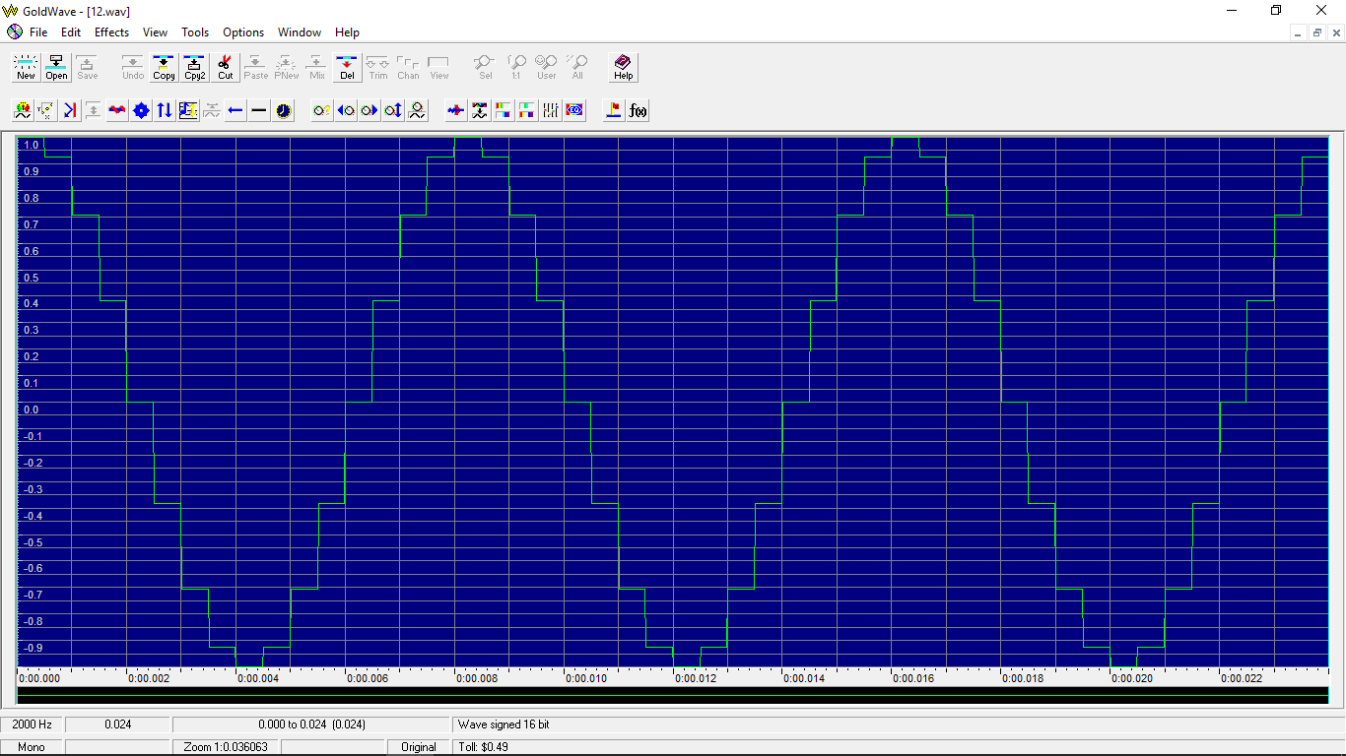

TDF:

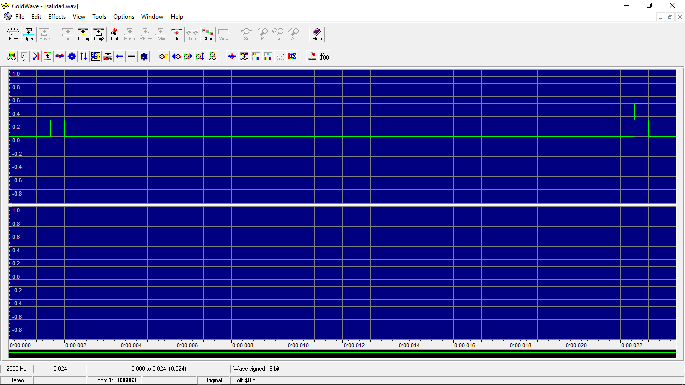

FFT:

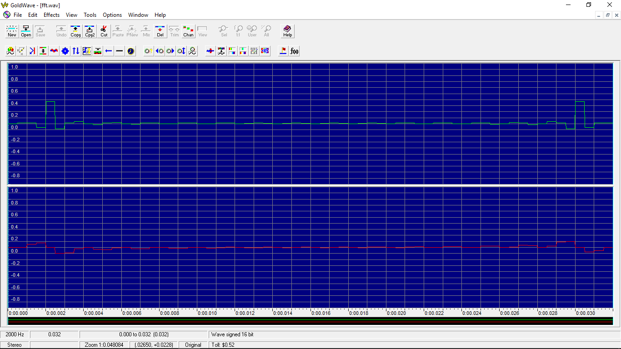

5.- Aplique su programa de convolucion al archivo 13.wav Realice un zoom para encontrar la frecuencia de corte (donde la amplitud de la señal haya decaido a 0.707 de su valor máximo) y midala de manera aproximada empleando el filtrado de reducción de ruido. Explique el valor obtenido.

Anexe la imagen del archivo de salida de la convolución, del zoom en la frecuencia de corte y de la respuesta en frecuencia en esta zona a su explicación.

**Explicación:**

A la señal original (13.wav) le estamos aplicando un filtro pasabajas (Circuito RC) el cual tiene una frecuencia de corte de aproximadamente 3500 Hz. Esto se puede ver reflejado en la señal de salida ya que su amplitud decae a .707 su valor máximo, aproximadamente a los 3500Hz.

La señal filtrada se pudo obtener a partir de realizar la convolución entre la respuesta al impulso del circuito RC con la señal de entrada (13.wav)

13.wav:

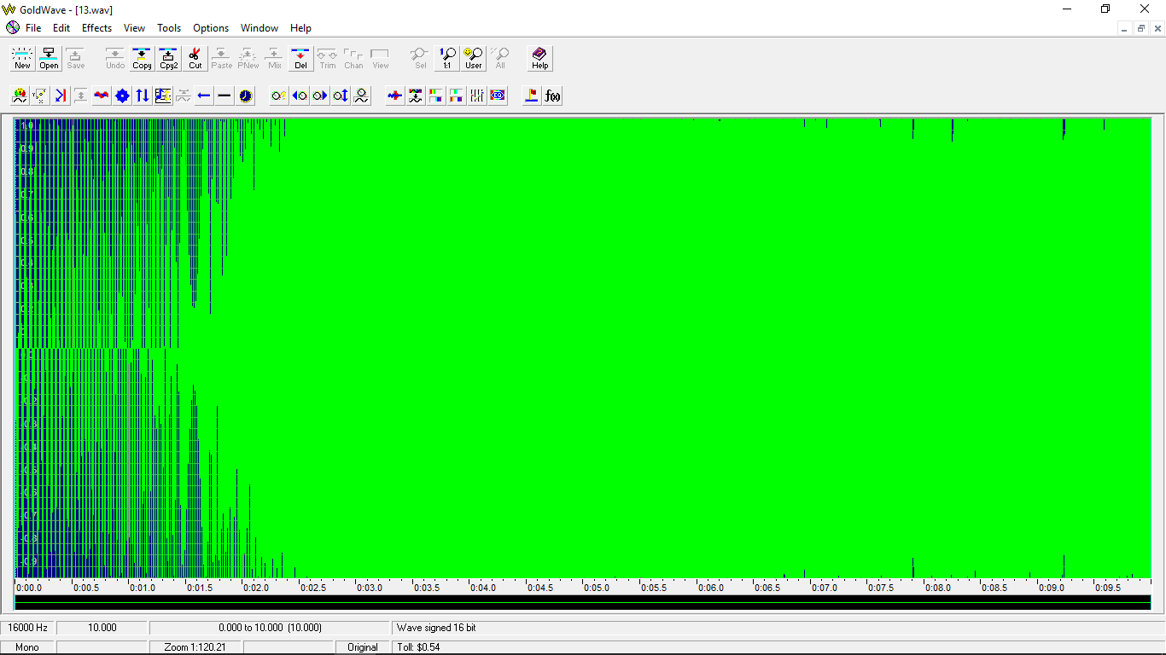

Señal con el filtro aplicado:

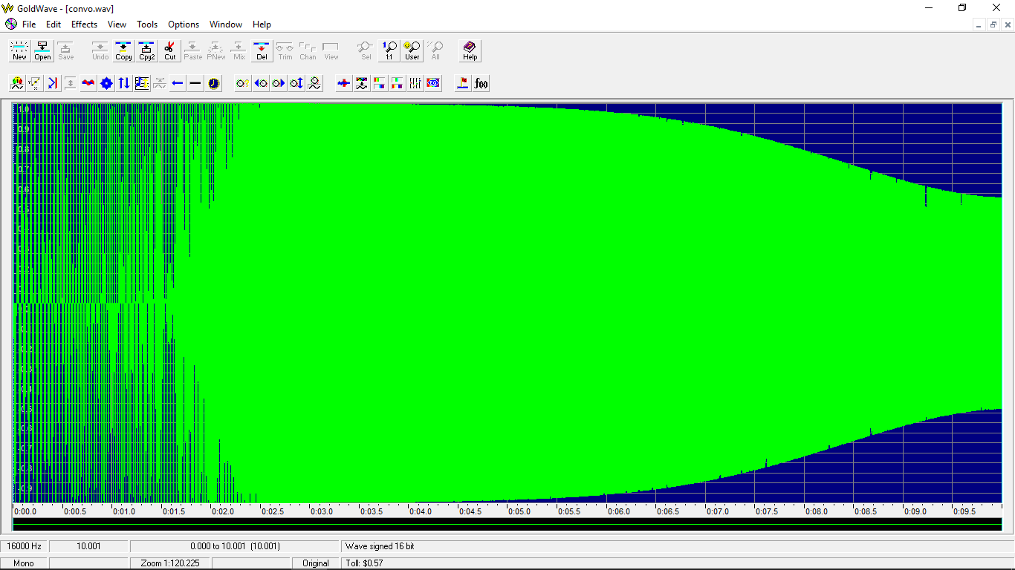

Zoom en la frecuencia de corte:

